Четверг 23.04
Продуктивная деятельность ( рисование)
Конспект" Безопасность в доме" https://nsportal.ru/detskii-sad/osnovy-bezopasnosti-zhiznedeyatelnosti/2018/01/30/konspekt-nod-v-starshey-gruppe
Цели: обучение умению передавать в рисунке сюжет и его детали.
Задачи: закреплять представление детей об источниках опасности и правилах безопасного поведения дома, развивать самосознание, сообразительность, внимание. Формировать понятие «можно – нельзя» к различным ситуациям на улице и дома.
Предварительная работа : Просматривание мультипликационных фильмов из серии «Аркадий Паровозов». https://www.youtube.com/watch?v=JKL79p2TfrQ
https://myslide.ru/presentation/skachat-bezopasnost-detej-doma-i-na-doroge презентация для детей и родителей.
https://kopilkaurokov.ru/doshkolnoeObrazovanie/presentacii/mul-timiediinaia-priezientatsiia-dlia-dietiei-doshkol-nogho-vozrasta-v-stikhakh-i-kartinkakh-na-tiemu-biezopasnost
Методическое обеспечение: демонстрационный материал, картинки с изображением опасных ситуаций, карандаши, краски, кисти, салфетки, подставки для кистей, лист бумаги.

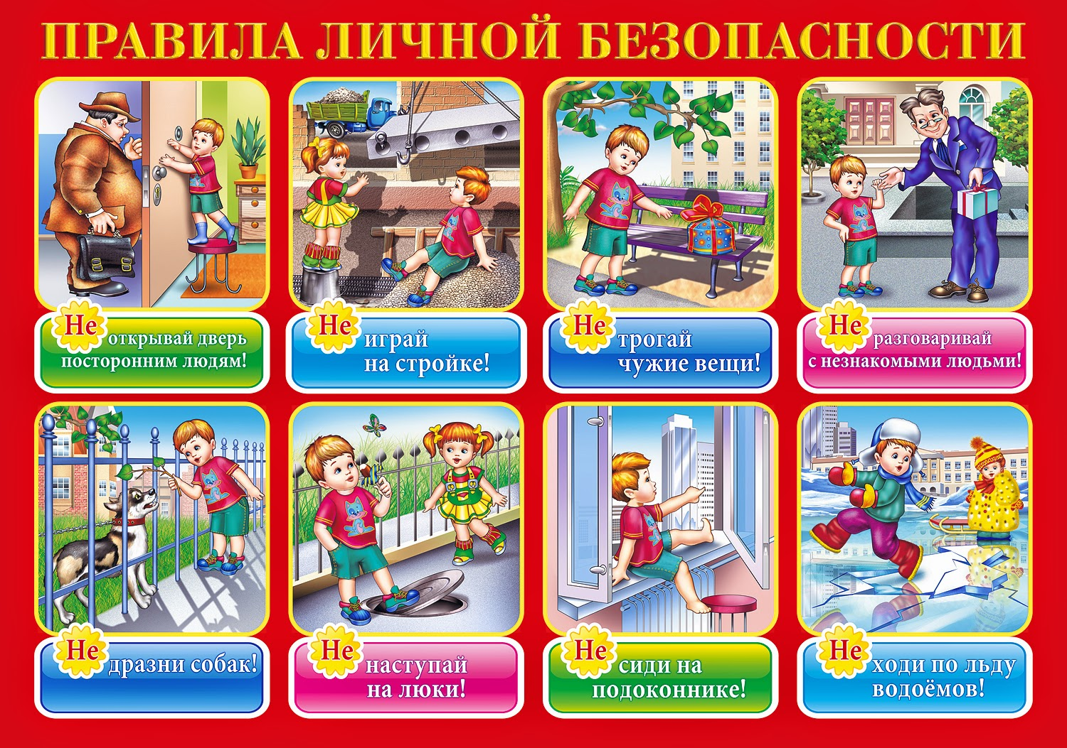
Ход занятия: рассмотреть с ребятами картинки и попробовать нарисовать ситуацию, которая больше всего произвела впечатление на ребенка.
